TEKNİK BULGU NOTU
Çalışma Neden Bu Sonuca Vardı?
Uzay enkazı yakınlaşma projesinin veri akışı, değerlendirme mantığı ve savunulabilir bilimsel yorumu
Yazar: Mustafa İsa Oruçtutan
Makale kodu: IAC-26-A6.IP.6
Amaç: Makale dışı açıklama ve sunum hazırlığı
Durum: Veri toplama tamamlandı; sonuçlar keşifsel

Kısa cevap: Başlangıç hipotezi, bu veri kümesi ve sızıntıya dayanıklı değerlendirme altında desteklenmedi. Bu, makine öğrenmesinin genel olarak işe yaramadığını değil; mevcut vekil hedef, veri kalitesi ve test protokolünde mesafe karşılaştırıcısının daha güçlü kaldığını gösterir.

1. Başlangıçta neyi sınadık?
Kabul edilen özetteki beklenti, makine öğrenmesi sınıflandırıcılarının klasik sabit mesafe yaklaşımına göre daha uyarlanabilir olacağı ve daha az yanlış alarm üreteceğiydi. Çalışmanın dürüst bilimsel görevi bu beklentiyi korumak değil, önceden belirlenen yöntemle sınamaktı.
Hipotez: Makine öğrenmesi, görülmemiş katalog çiftlerinin daha sonraki gözlemlerinde sabit mesafe yönteminden daha iyi bir kesinlik-duyarlılık dengesi sağlayacaktır.

2. Çalışmanın uçtan uca akışı
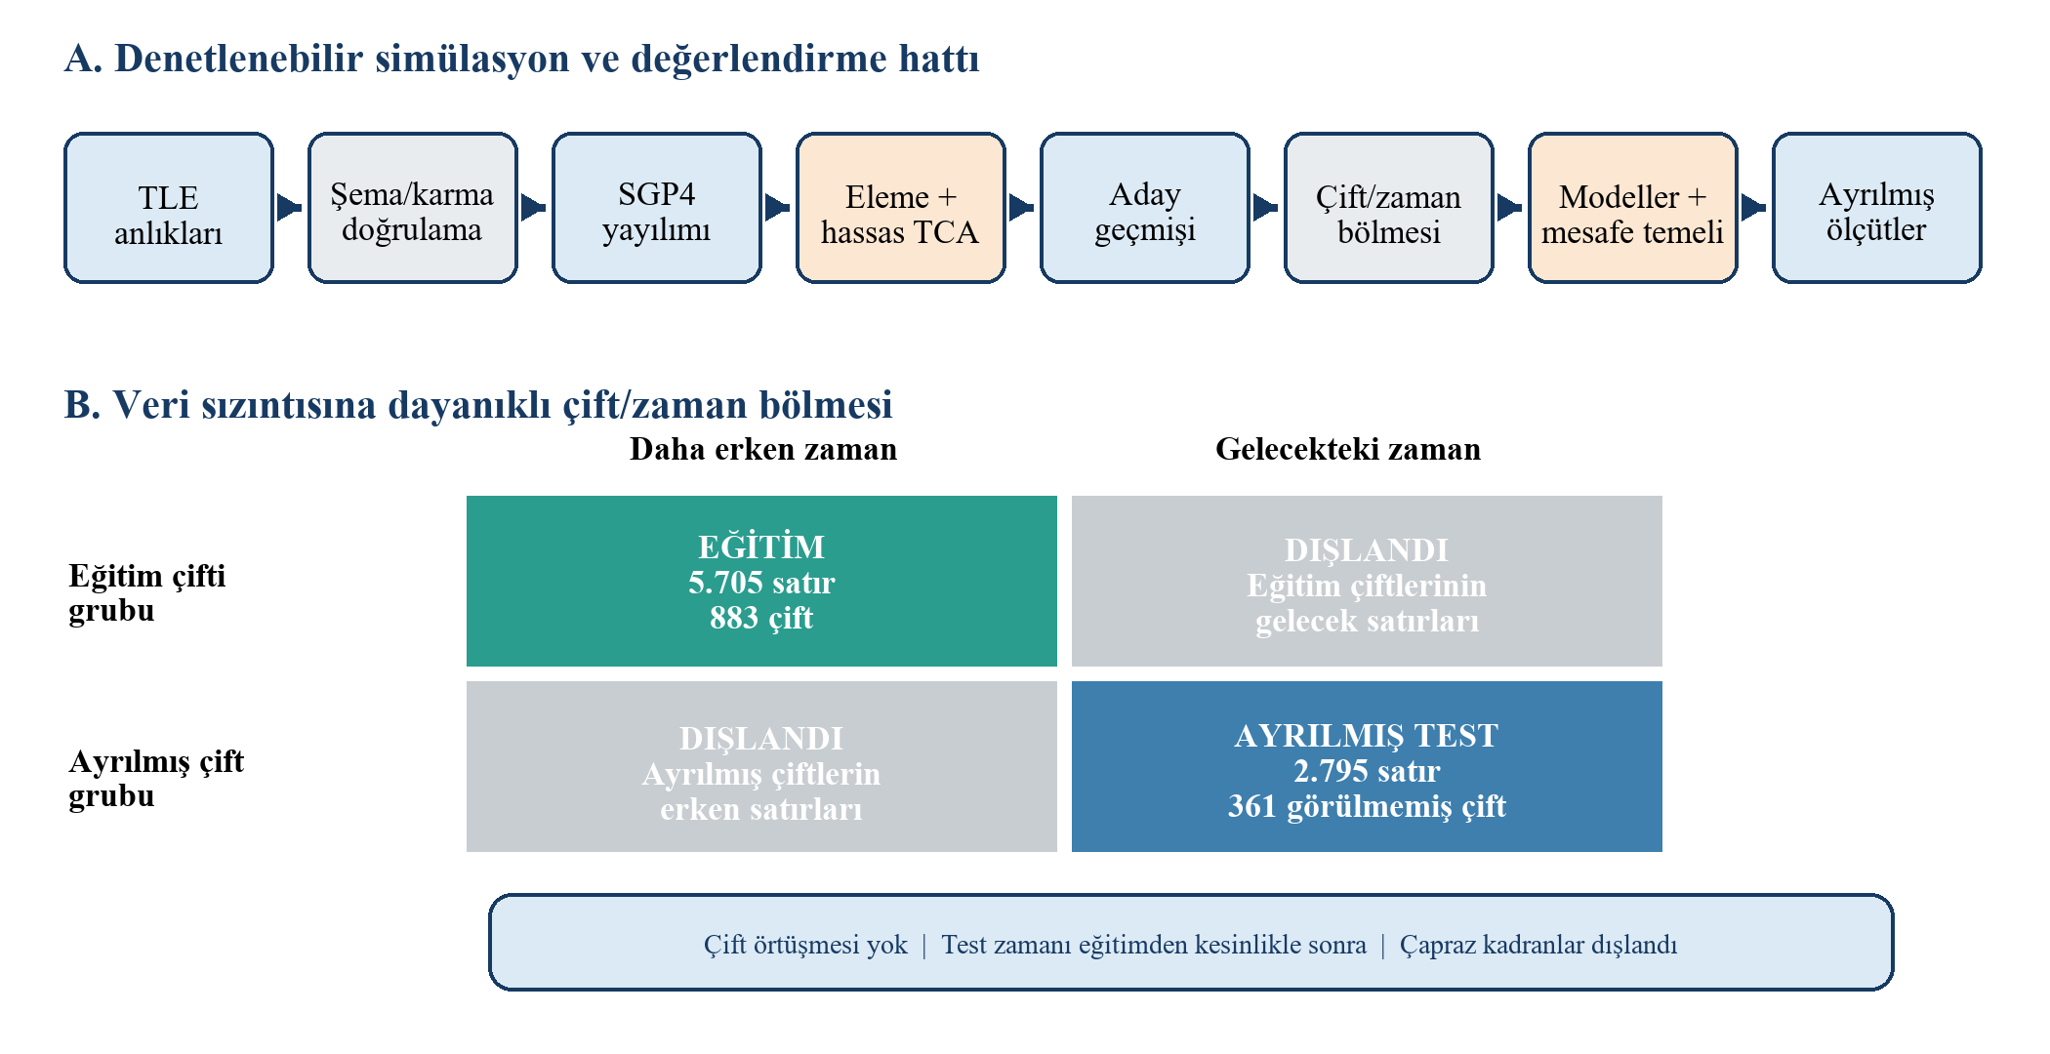
Şekil A. Veri ediniminden ayrılmış teste kadar uygulanan denetlenebilir süreç.

2.1 Veri edinimi
75 LEO nesnesi için TLE anlık görüntüleri planlanan iki saatlik aralıklarla toplandı. Her paket yapılandırma, kaynak ve katalog karmalarıyla değişmez biçimde kaydedildi.

2.2 Yörünge yayılımı ve aday üretimi
SGP4 ile 12 saatlik yayılım yapıldı. Önce güvenli bir 30 saniyelik eleme, ardından kalan çiftler için 5 dakikalık aralıklarda hassas TCA/minimum mesafe araması uygulandı.

2.3 Vekil hedef
En küçük yayılım mesafesi 50 km veya altında ve TCA'daki göreli hız 10 km/s veya üzerinde olduğunda satır vekil-pozitif sayıldı. Bu hedef gözlenen çarpışma olasılığı değil, denetlenebilir bir geometri/hız kuralıdır.

2.4 Özellik sınırı
Modellere yalnızca gözlem anında bilinebilen altı değişken verildi. Gelecekteki minimum mesafe, TCA ve hedefi yeniden kurabilecek değişkenler veri sızıntısını önlemek için dışlandı.

2.5 Eğitim-test ayrımı
Zaman ve katalog çifti birlikte ayrıldı: eğitim eski zamanlardaki eğitim çiftlerinden, test ise daha sonraki zamanlardaki tamamen farklı çiftlerden oluştu. Böylece hem gelecekten geçmişe sızıntı hem çift ezberleme engellendi.

2.6 Karşılaştırma
Lojistik Regresyon, Karar Ağacı, Rastgele Orman, SVM, XGBoost ve LightGBM; hedefle hizalı mesafe karşılaştırıcısına karşı aynı ayrılmış testte ölçüldü.

3. İlk kırılma: veri kalitesi kapıları
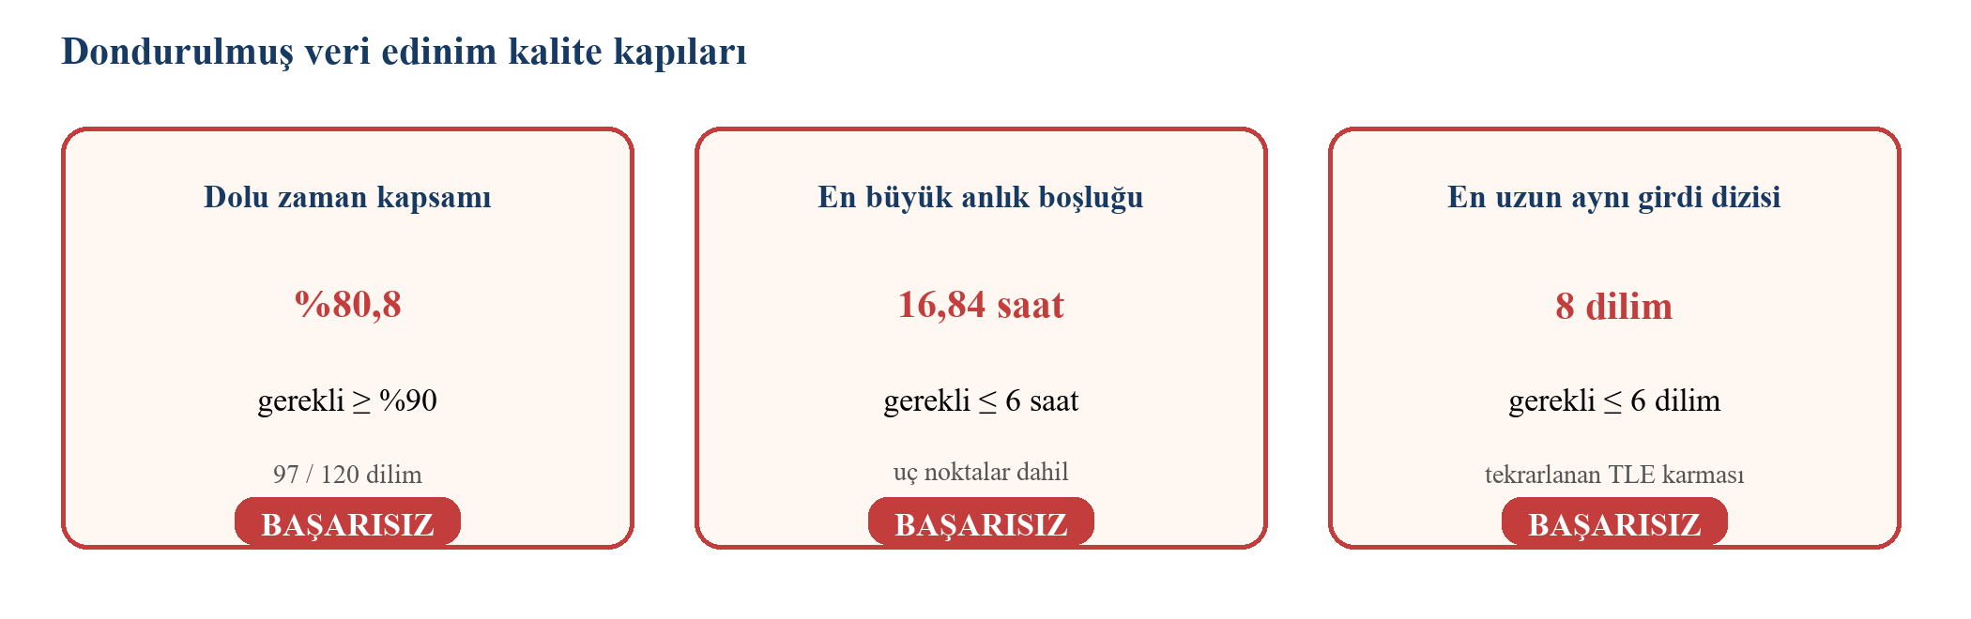
Şekil B. Önceden belirlenen üç edinim kapısı da karşılanmadı.
Planlanan 120 zaman diliminden 97'si doğrulandı. Kapsama %80,833 ile gerekli %90'ın altında kaldı; en büyük boşluk 6 saat sınırına karşı 16,844 saat oldu; aynı TLE girdisinin en uzun tekrarı altı sınırına karşı sekiz dilime ulaştı. Bu nedenle doğrulayıcı kapının sonucu not_enough_data oldu.
Sonuca etkisi: Model skorları hesaplanabilir ve öğreticidir; ancak bunlar doğrulayıcı veya operasyonel performans kanıtı olarak sunulamaz. Makalede 'keşifsel/pilot kanıt' ifadesinin kullanılmasının temel nedeni budur.

4. İkinci kırılma: mesafe karşılaştırıcısı neden önde çıktı?
Vekil etiketin temel bileşeni gelecekteki yayılım minimum mesafesidir. Mesafe karşılaştırıcısı satırları doğrudan bu bileşene göre sıralar. Öğrenilmiş modeller ise gelecekteki minimum mesafeyi görmez; onu yalnızca altı anlık durum değişkeninden tahmin etmeye çalışır. Dolayısıyla karşılaştırıcı hedefle yapısal olarak daha güçlü biçimde hizalıdır.
Gelecekteki minimum mesafeyi modellere özellik olarak vermek skorları yükseltebilirdi; fakat model belirlenimci etiketi doğrudan yeniden kuracağı için bu hedef sızıntısı olurdu. Biz yüksek ama yapay bir skor yerine daha zor ve daha gerçekçi genelleme testini seçtik.
Önemli ayrım: Mesafe karşılaştırıcısının üstünlüğü, 25 km alarmının gerçek uzay operasyonlarında en iyi eşik olduğunu kanıtlamaz. Karşılaştırıcı bağımsız çarpışma gerçeği değil, vekil hedefle hizalı güçlü bir kontroldür.

5. Sayısal sonuçlar bize ne söyledi?
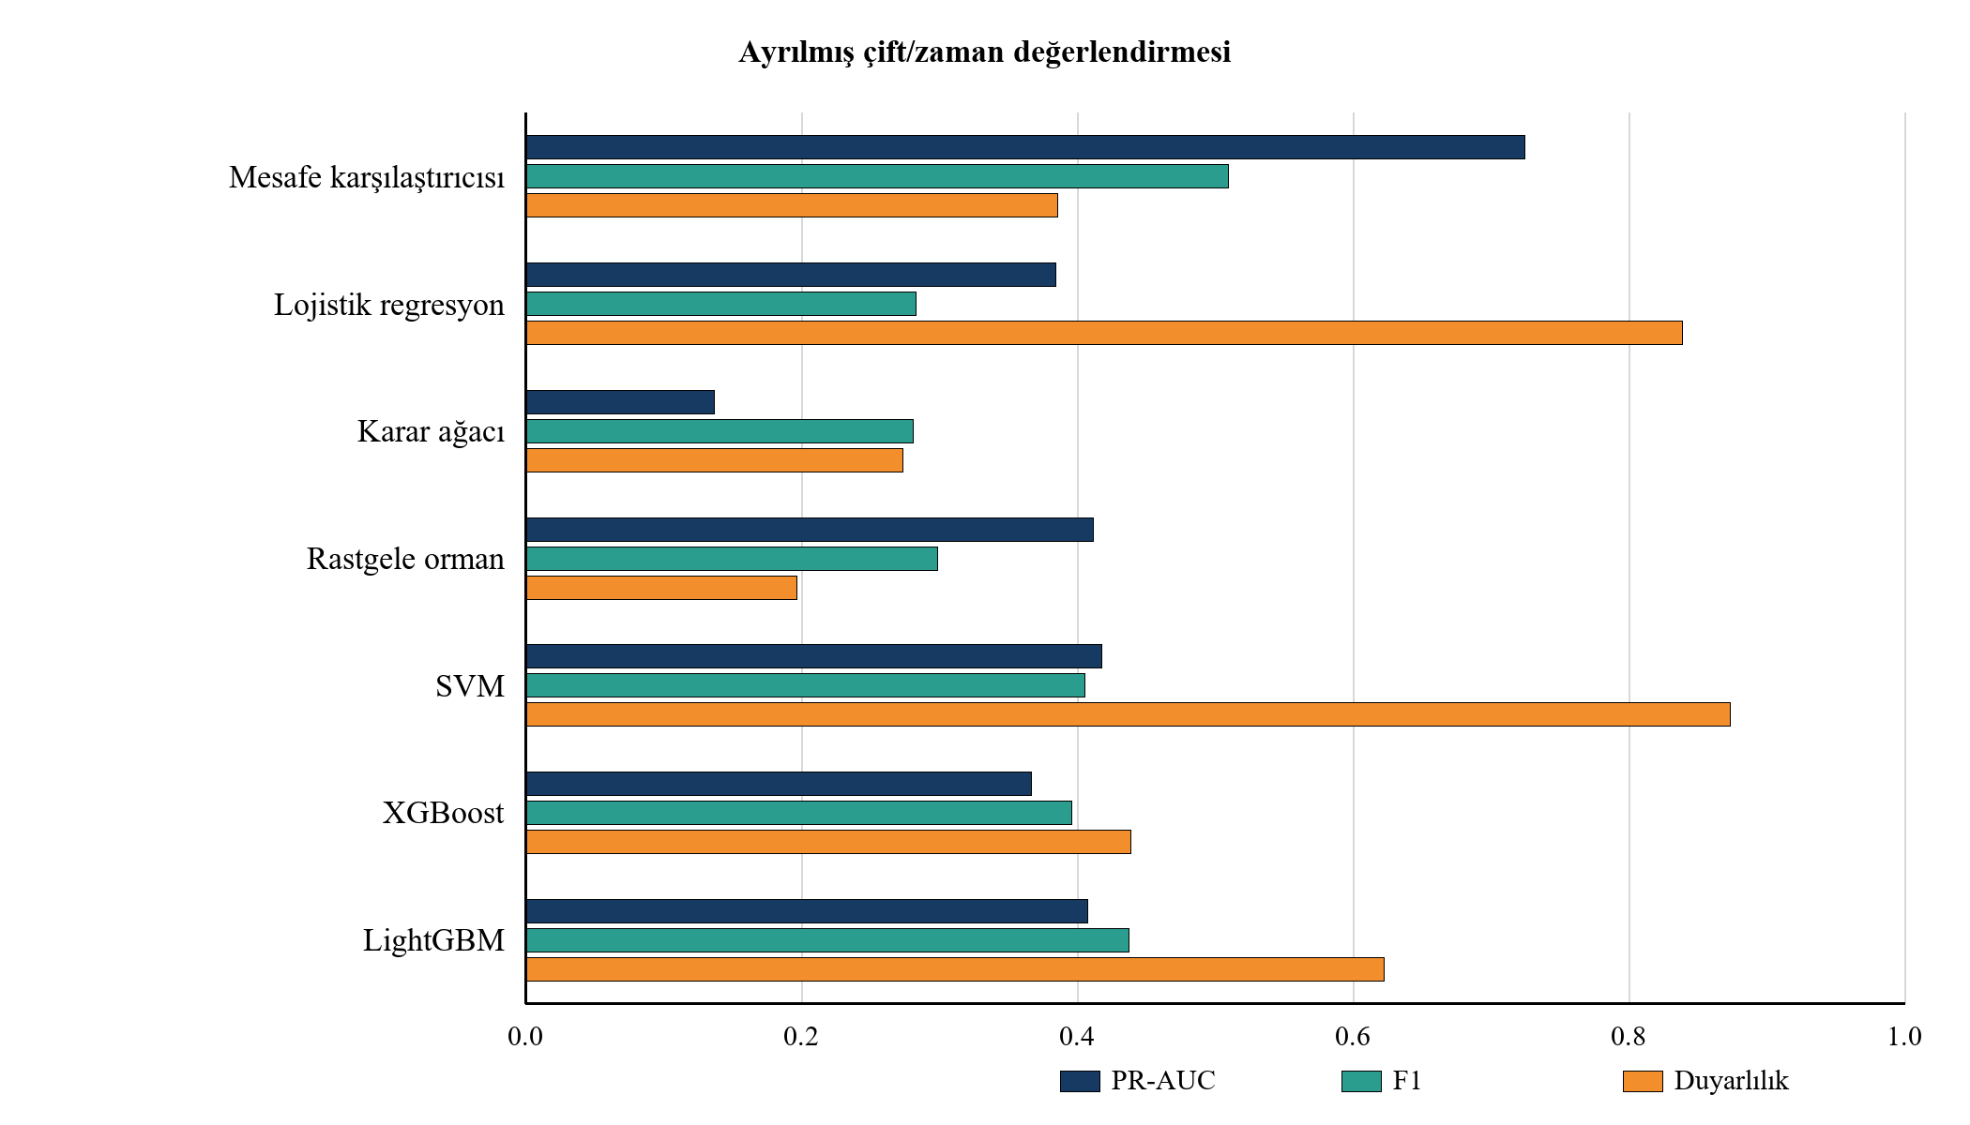
Şekil C. PR-AUC, F1 ve duyarlılık açısından keşifsel ayrılmış test karşılaştırması.
Yöntem | PR-AUC | Duyarlılık | F1 | FAR
Mesafe karşılaştırıcısı | 0.725 | 0.386 | 0.510 | 0.011
Lojistik regresyon | 0.385 | 0.839 | 0.283 | 0.355
Karar ağacı | 0.137 | 0.274 | 0.281 | 0.058
Rastgele orman | 0.412 | 0.197 | 0.299 | 0.010
SVM | 0.418 | 0.874 | 0.406 | 0.211
XGBoost | 0.367 | 0.439 | 0.396 | 0.068
LightGBM | 0.408 | 0.623 | 0.438 | 0.106
Mesafe karşılaştırıcısı 0,725 PR-AUC ve 0,510 F1 ile genel olarak en güçlü sonucu verdi. SVM 0,874 duyarlılıkla en çok pozitifi yakalayan öğrenilmiş modeldi; fakat 542 yanlış pozitif ve 0,211 FAR üretti. LightGBM öğrenilmiş modeller içinde 0,438 ile en yüksek F1'e ulaştı, ancak karşılaştırıcıyı geçemedi. Rastgele Orman düşük FAR sağladı fakat duyarlılığı 0,197'de kaldı; yani düşük alarm sayısı pozitifleri kaçırma pahasına elde edildi.

6. Kanıt zinciri: sonuç nasıl oluştu?
Gözlem | Bilimsel anlam | Sonuca etkisi
Üç veri kapısı başarısız | Arşiv doğrulayıcı yeterlilikte değil | İddia keşifsel tutuldu
Çift ve zaman birlikte ayrıldı | Ezberleme ve zamansal sızıntı sınırlandı | Skorlar daha düşük ama daha gerçekçi oldu
Gelecek TCA bilgisi özelliklerden çıkarıldı | Hedef sızıntısı önlendi | Modeller zor bir tahmin problemi çözdü
Mesafe karşılaştırıcısı hedef bileşeniyle hizalı | Güçlü fakat bağımsız olmayan kontrol | Karşılaştırıcı genel olarak önde kaldı
Öğrenilmiş modellerde ödünleşim | Yüksek duyarlılık yüksek yanlış alarm getirdi | Başlangıçta beklenen üstünlük oluşmadı

7. Sonuç ne anlama geliyor, ne anlama gelmiyor?
Söylenebilir | Söylenemez
Hipotez bu veri, vekil hedef ve protokol altında desteklenmedi. | Makine öğrenmesi uzay enkazı probleminde genel olarak işe yaramaz.
Mesafe karşılaştırıcısı bu keşifsel testte daha güçlüydü. | 25 km eşiği operasyonel olarak kesinlikle en iyidir.
Sızıntıya dayanıklı test, iyimser sonuçları azaltmıştır. | Elde edilen skorlar gerçek çarpışma olasılığını temsil eder.
Negatif sonuç yöntemsel olarak değerlidir ve raporlanmalıdır. | Başlangıç hipotezinin evrensel anti-tezi kanıtlanmıştır.

8. Makaledeki nihai ifade neden bu kadar dikkatli?
Bilimsel sonuçların gücü, verinin ve hedefin taşıdığı kanıt gücünü aşmamalıdır. Veri kapıları başarısızken 'makine öğrenmesi daha kötüdür' demek aşırı genelleme olurdu. 'Başlangıç hipotezi bu veri, vekil hedef ve değerlendirme protokolü altında desteklenmedi' ifadesi ise bütün sayısal bulgularla uyumlu, savunulabilir ve yeniden üretilebilirdir.
Sunumda kullanılabilecek ifade: Beklentimiz makine öğrenmesinin yanlış alarmı azaltmasıydı. Ancak katalog çiftlerini ve zamanı birlikte ayırdığımız, gelecekteki hedef bilgilerini özelliklerden çıkardığımız daha sıkı testte bu avantaj ortaya çıkmadı. Üstelik edinim kalite kapıları karşılanmadığı için sonucu doğrulayıcı değil keşifsel olarak raporluyoruz. Çalışmanın ana değeri, yüksek bir skor değil; veri sızıntısını önleyen şeffaf bir değerlendirme tasarımı ve dürüstçe raporlanan negatif bulgudur.

9. Bundan sonra ne yapılmalı?
Daha uzun veri toplama: Bağımsız ve daha kesintisiz bir arşivle %90 kapsama ve boşluk kapıları karşılanmalı.
Daha operasyonel hedef: CDM, kovaryans, katı cisim yarıçapı, manevra bağlamı ve sonuçlanmış olaylar kullanılmalı.
Aynı sızıntı kontrolü: Çift/zaman bölmesi ve hedef tanımlayan özelliklerin dışlanması korunmalı.
Eşik ve kalibrasyon: Yalnızca eğitim/doğrulama verisinde belirlenmeli; gerçek test bölümü önceden dondurulmalı.
Doğrulayıcı analiz: Önceden tanımlı güven aralıkları ve gelecek blok uyarlanabilirlik testi uygulanmalı.

10. Tek cümlelik nihai değerlendirme
Nihai sonuç: Proje başarısız olmadı; öngörülen model üstünlüğünü doğrulamak yerine, daha sıkı ve dürüst bir test altında bu üstünlüğün mevcut kanıtla desteklenmediğini ve hangi veri/yöntem sınırlamalarının sonucu şekillendirdiğini ortaya koydu.

